**Занятие № 2.**

**1. Путевая управляемость.**

*Путевой управляемостью* называется способность самолета изменять угол скольжения по воле пилота. Органом путевой управляемости является руль направления. При отклонении руля направления изменяется спектр обтекания вертикального оперения и создается управляющий момент , который вращает самолет вокруг оси , изменяя угол скольжения .

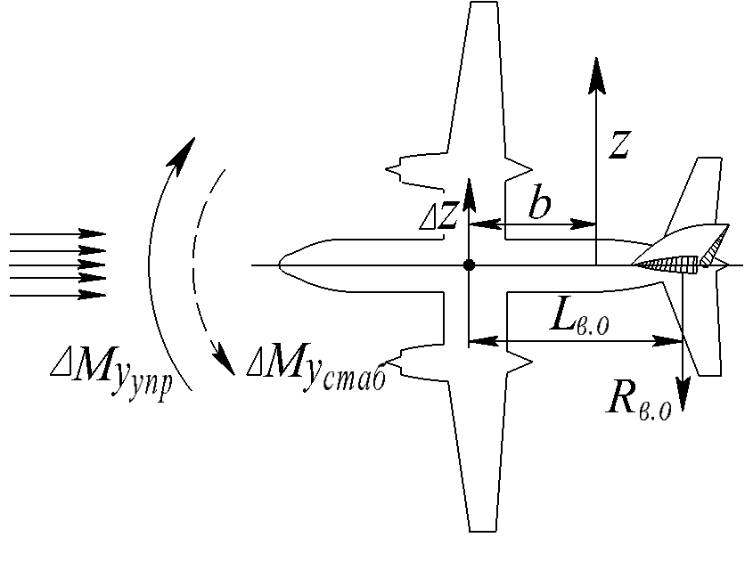

*Рис.95. Путевая управляемость.*

Изменение угла скольжения создает приложенную в боковом фокусе самолёта боковую силу  и стабилизирующий момент  и продолжается до тех пор, пока не уравновесятся приложенные к самолету путевые моменты.

.

Величина управляющего момента зависит от угла отклонения руля направления. Следовательно, каждому углу отклонения соответствует определенный угол скольжения. После прекращения вращения вокруг оси  самолет оказывается под действием боковой неуравновешенной силы, приложенной в центре масс самолета, которая искривляет траекторию полета

.

**2. Поперечная управляемость.**

*Поперечной управляемостью* называется способность самолета изменять угол крена по воле пилота. Органом поперечной управляемости являются элероны.

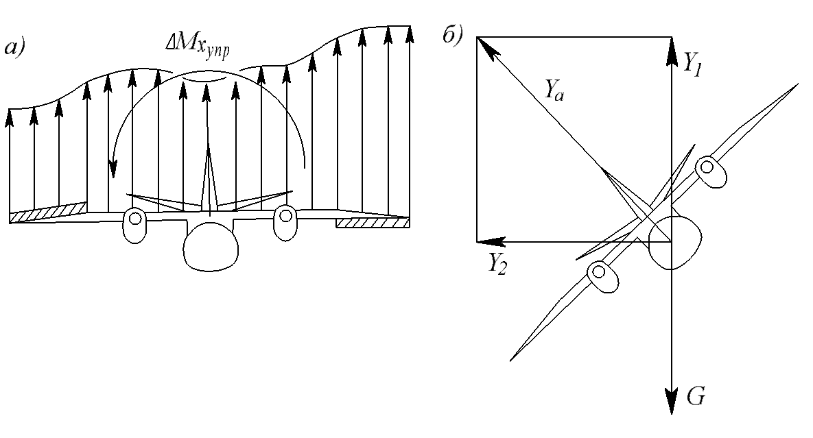

*Рис.96. Поперечная управляемость.*

При отклонении элеронов изменяется спектр обтекания крыла и подъемная сила одного полукрыла (где элерон отклонен вниз) увеличивается, а второго (где элерон отклонен вверх) уменьшается. Это создает управляющий момент , который ускоренно вращает самолет вокруг оси . Через некоторое время за счет демпфирования крыла вращение самолета станет равномерным и будет продолжаться до тех пор, пока элероны не будут возвращены в нейтральное положение. Угловая скорость вращения зависит от величины управляющего момента  и, следовательно, от угла отклонения элеронов.

Для создания необходимого угла крена пилот отклоняет элероны, вызывая вращение самолета на нужный угол, затем устанавливает их в нейтральное положение. За счет крена появляется неуравновешенная горизонтальная составляющая подъемной силы , искривляющая траекторию полета в сторону крена (*см. рис. 83*).

**3. Боковая управляемость.**

*Боковая управляемость* - это способность самолета по воле пилота одновременно изменять углы крена и скольжения. Органами боковой управляемости являются элероны и руль направления.

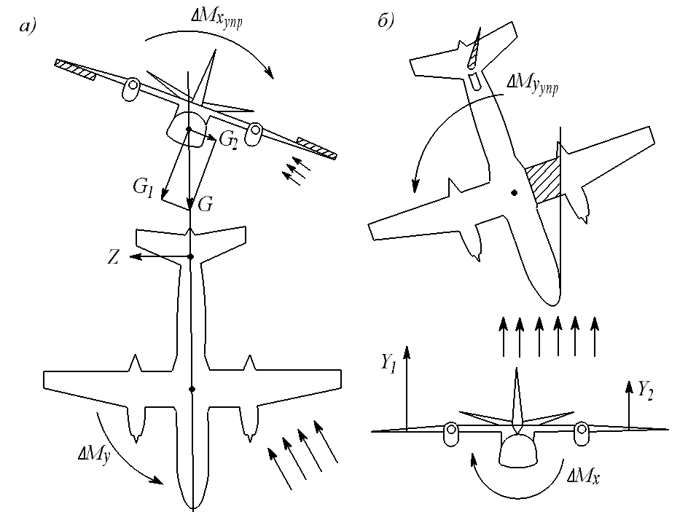

*Рис.97. Боковая управляемость.*

Отклонение элеронов приводит к созданию управляющего момента  (*рис. 97, а*), который изменяет угол крена самолета, т.е. осуществляет поперечную управляемость самолета.

Создание крена вызывает скольжение самолета на опущенное крыло. Из-за этого, при наличии у самолета путевой устойчивости, появиться боковая сила , которая создает относительно центра масс самолета путевой момент . Последний будет изменять угол скольжения самолета, разворачивая его в строну крена. Так одновременно с поперечной осуществляется путевая управляемость самолета.

При отклонении руля направления создается управляющий момент , изменяющий угол скольжения самолета, т.е. осуществляется путевая управляемость (*рис. 97, б*). Изменение угла скольжения вызывает несимметричное обтекание самолета, что при наличии поперечной устойчивости приводит к появлению момента , нарушающего поперечное равновесие. Так одновременно с путевой будет осуществляться поперечная управляемость. При координированном отклонении элеронов и руля направления эволюции самолета совершаются без скольжения.

Основными факторами влияющими на боковую управляемость самолёта являются: угол атаки, разнос грузов, скорость полёта.